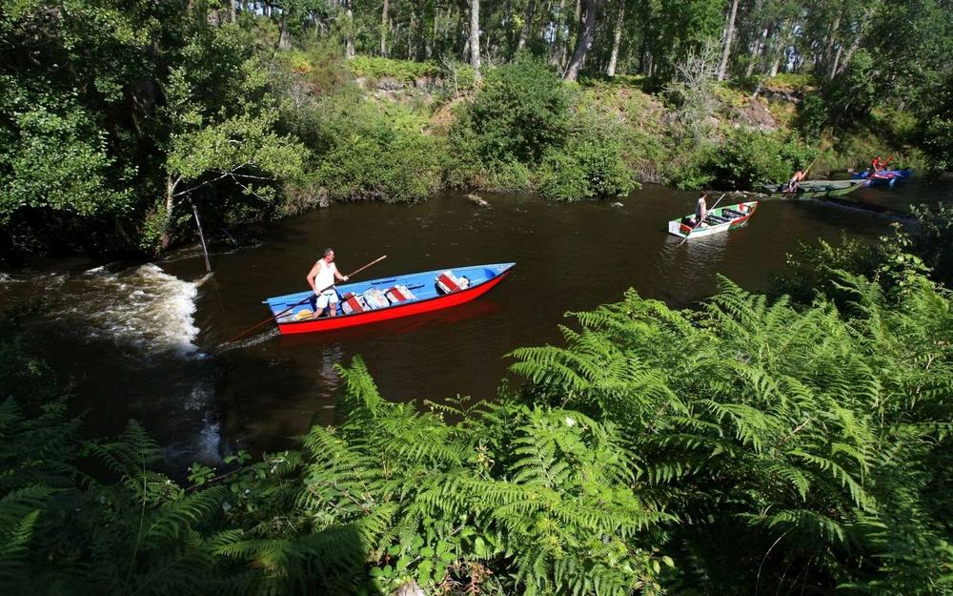

PROGRAMME

7h45 DEPART DE LÈGE ( ANCIENNE MAIRIE)

10H VISITE GUIDÉE DE LA RÉSERVE NATIONNALE (2H)

12h30 DÉJEUNER

14H BALADE EN BARQUE (2H)

16H 30 L'AIRE DU TEMPS

17H DÉPART POUR LÈGE

